# Gliederung der Erde

Abbildung : Equal-Earth-Projektion der Welt (mapbox.com)

|  |
| --- |
| Aufgabe 1  1. Zeichne ins Bild oben eine Linie in der Mitte durch (dem Äquator entlang), sodass du die Nordhalbkugel besser mit der Südhalbkugel vergleichen kannst. 2. Fülle dann die beiden Lücken im Text. |

Die Verteilung von Land und Wasser

Die Oberfläche der Erde besteht zu 71 Prozent aus Wasser. Nur 29 Prozent sind Festland. Deswegen wird unsere Erde auch „blauer Planet" genannt. Die Land- und Wasserflächen sind auf der Erde unterschiedlich verteilt: Auf der ______________halbkugel (_______________ Hemisphäre) gibt es mehr Wasserflächen, auf der ___________halbkugel (_____________ Hemisphäre) liegen die meisten Landmassen. Die drei grossen Ozeane sind: Pazifischer Ozean, Atlantischer Ozean und Indischer Ozean. Die sieben Kontinente heissen: Nordamerika, Südamerika, Europa, Afrika, Asien, Australien und Antarktika. Die Kontinente Europa und Asien bilden zusammen die grösste Landfläche mit dem Namen Eurasien. Nordamerika und Südamerika werden oft als Doppelkontinent Amerika zusammengefasst.

Grosse Teile Antarktikas sind aufgrund der geringen Temperaturen das ganze Jahr über von einer dicken Eisschicht bedeckt. Der Kontinent Antarktika ist der einzige, auf dem keine Menschen dauerhaft leben. Die grösste Insel der Erde ist Grönland im Atlantischen Ozean mit einer Fläche von etwas mehr als zwei Millionen Quadratkilometern.

|  |
| --- |
| Aufgabe 2 Benenne die Kontinente und Ozeane in der Abbildung 2. |

Ein Bild, das Kreis, Planet, Welt, Erde enthält.

Abbildung : Halbkugeln (Hemisphären) der Erde (eigene Darstellung, Karte von mapbox.com)

|  |  |
| --- | --- |
| I:  II:  III:  IV:  V:  VI:  VII: | A:  B:  C: |

**Olympische Flagge**

Die olympische Flagge gibt es bereits seit 1920. Die fünf Ringe sollen die bewohnten Kontinente symbolisieren: Europa, Asien, Amerika, Australien und Afrika. Die Farben der Flagge kamen damals in allen Nationalflaggen der Welt mindestens einmal vor.

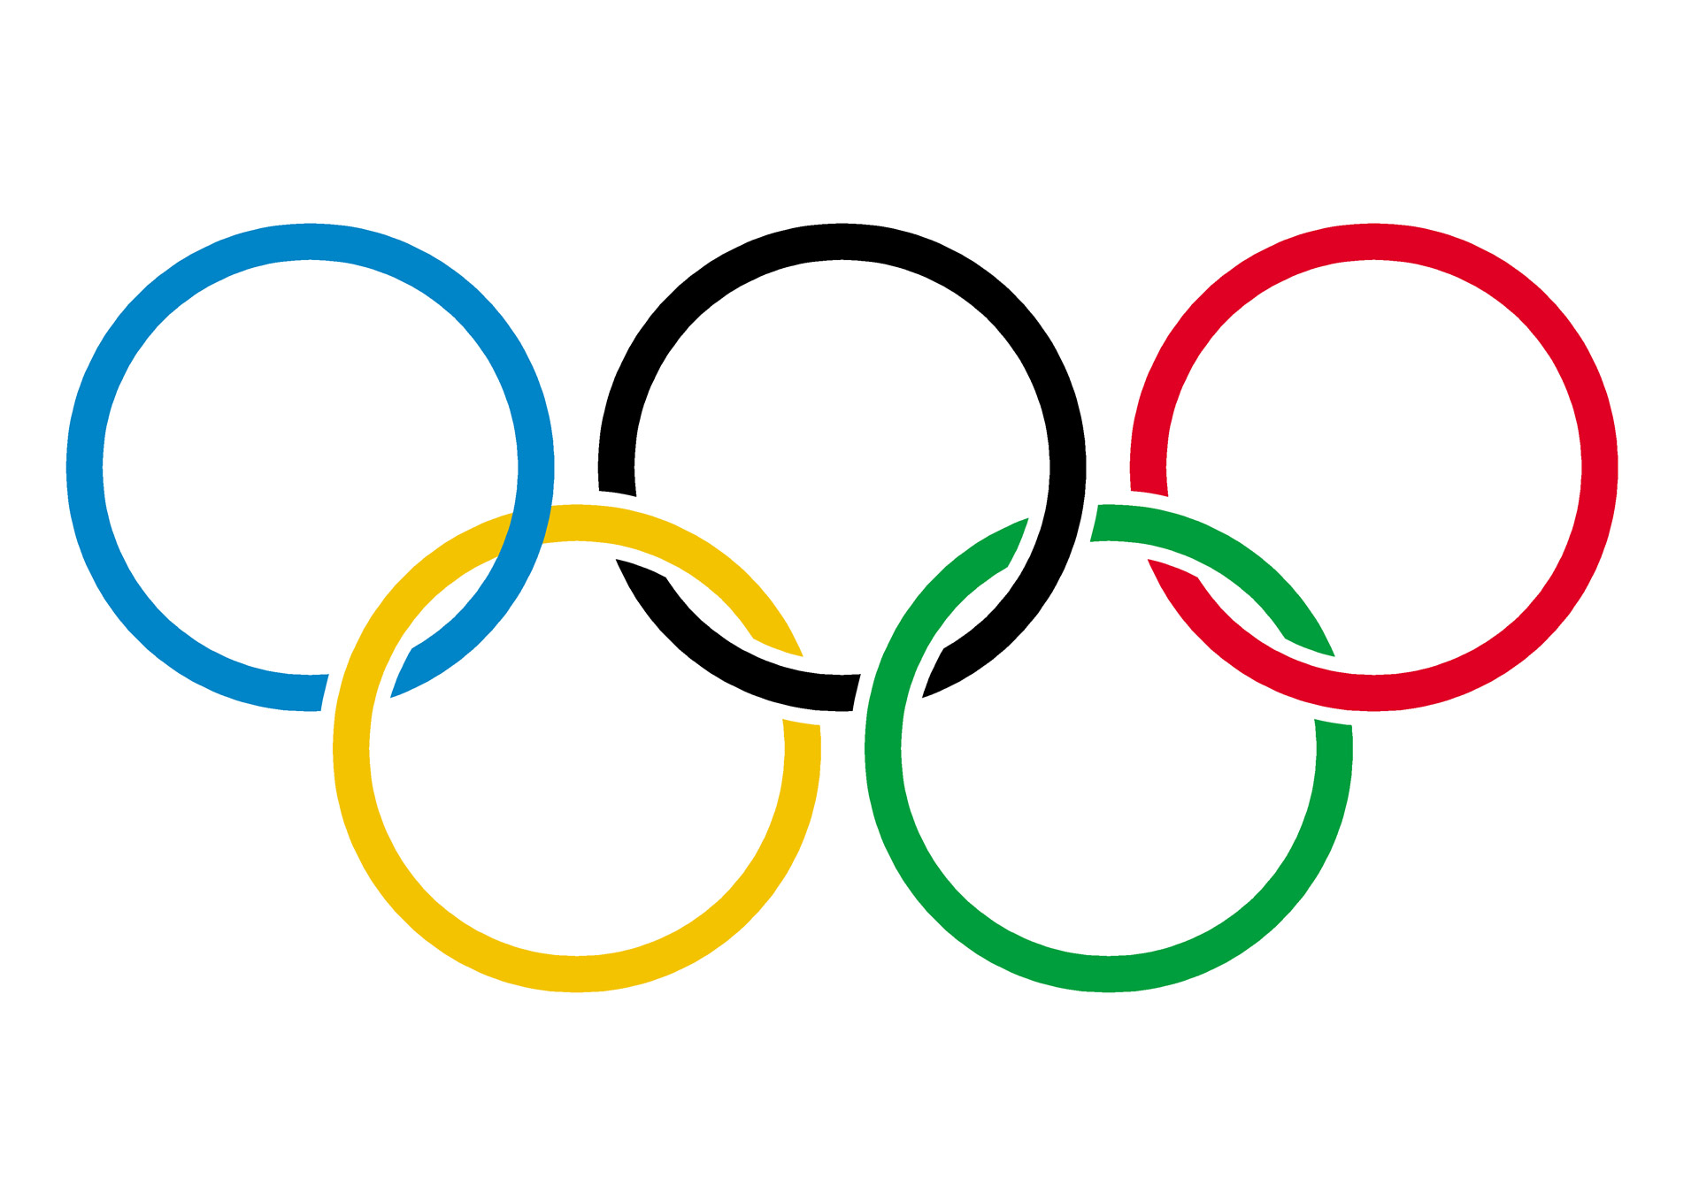

|  |
| --- |
| Aufgabe 3 Heute spricht man von sieben Kontinenten, warum gibt es aber nur fünf olympische Ringe?  ____________________________________________________________________________________________________________________________________________________________________________________________________________________________________________________________________________________________________________________________________________________________________________________________________________________________________________________________________________________________________________________________________________________________ |

# Topografisches Grundwissen

**Topografie** (griech. «Ortsbeschreibung») ist die Darstellung oder Beschreibung der (Erd-) Oberfläche durch Karten, Zeichnungen und/oder Namen.

Die Abgrenzung der Kontinente ist nicht eindeutig und wird nach unterschiedlichen Kriterien vorgenommen:

* Entweder kann man sie topografisch auseinanderhalten (grössere, von Meer umgebene Landmassen),
* oder man sieht geologische Grenzen (Zugehörigkeit zu Platten),
* Ein Bild, das Karte, Erde, Welt, Planet enthält.

  Automatisch generierte Beschreibungund manchmal kann man sie auch nur politisch trennen (z.B. Europa/Asien).

Wir Menschen stellen uns räumliche Situationen, Orte oder Länder als geistige Landkarten» vor. Häufig stimmen sie nicht mit der Wirklichkeit überein. Sie werden aber präziser, wenn wir gezielt an ihnen arbeiten. Findest du dich auf deiner «geistigen Europakarte» zurecht, wenn im Radio etwas über Schweden kommt oder dein Freund von der Türkei berichtet?

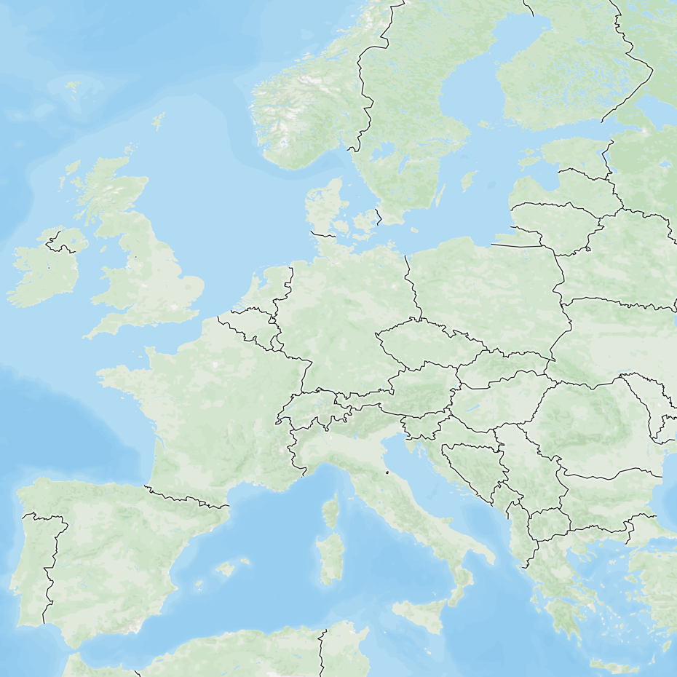

### Europa – Kontinent der Kleinstaaten

Die politische Landkarte Europas veränderte sich in den letzten Jahr-hunderten dauernd. Kriegerische Aus-einandersetzungen waren der Hauptgrund dafür. Im Jahre 1900 existierten 23 eigenständige Staaten in Europa. Zwanzig Jahre später waren es bereits über dreissig. Grosse Veränderungen in jüngerer Zeit brachte vor allem der Zerfall des Ostblocks. Die ehemaligen kommunistischen Staaten Osteuropas wurden von der Sowjetunion unabhängig. Zudem zerbrach Anfang der Neunzigerjahre das ehemalige Jugoslawien. So zählt man zu Beginn des 21. Jahrhunderts über vierzig europäische Staaten. Ein Vergleich mit den übrigen Kontinenten zeigt, in wie viele Kleinstaaten Europa zersplittert ist. Das wird besonders deutlich, wenn man die Zahl der Staaten auf die entsprechende Kontinentalfläche bezieht. So ist ein asiatischer Staat durchschnittlich viermal grösser als ein europäischer Staat.

Abbildung : Europa mit den Landesgrenzen (Karte von mapbox.com)

Wir werden uns zuerst mit den Ländern des Kontinents befassen, auf dem wir leben. Danach werden wir die anderen Kontinente genauer ansehen. Diese Übersicht wird sich über das ganze Jahr verteilen und das Dossier immer wieder mit den neuen Kontinenten, Ländern und Gebirgen ergänzt.

|  |  |  |  |  |  |  |  |  |  |  |  |  |  |  |  |  |  |  |  |  |  |  |  |  |  |  |  |  |  |  |  |  |  |  |  |  |  |  |  |  |  |  |  |  |  |  |  |  |  |  |  |  |  |  |  |  |  |  |  |  |  |  |  |  |  |  |  |  |  |  |  |  |  |  |  |  |  |  |  |  |  |  |  |  |  |  |  |  |  |  |  |  |  |  |  |  |
| --- | --- | --- | --- | --- | --- | --- | --- | --- | --- | --- | --- | --- | --- | --- | --- | --- | --- | --- | --- | --- | --- | --- | --- | --- | --- | --- | --- | --- | --- | --- | --- | --- | --- | --- | --- | --- | --- | --- | --- | --- | --- | --- | --- | --- | --- | --- | --- | --- | --- | --- | --- | --- | --- | --- | --- | --- | --- | --- | --- | --- | --- | --- | --- | --- | --- | --- | --- | --- | --- | --- | --- | --- | --- | --- | --- | --- | --- | --- | --- | --- | --- | --- | --- | --- | --- | --- | --- | --- | --- | --- | --- | --- | --- | --- | --- | --- |
| Aufgabe 4 Nummeriere die Länder in der Karte:   |  |  |  |  |  |  | | --- | --- | --- | --- | --- | --- | | 1 | Deutschland | 16 | Finnland | 31 | Bosnien und Herzegowina | | 2 | Schweiz | 17 | Norwegen | 32 | Serbien | | 3 | Italien | 18 | Schweden | 33 | Albanien | | 4 | Frankreich | 19 | Russland | 34 | Bulgarien | | 5 | Österreich | 20 | Estland | 35 | Griechenland | | 6 | Spanien | 21 | Lettland | 36 | Kosovo (Grenze einzeichnen) | | 7 | Portugal | 22 | Litauen | 37 | Liechtenstein | | 8 | Vereinigtes Königreich | 23 | Polen | 38 | Malta | | 9 | Irland | 24 | Belarus | 39 | Monaco | | 10 | Island | 25 | Ukraine | 40 | Republik Moldau / Moldawien | | 11 | Luxemburg | 26 | Tschechien | 41 | Montenegro | | 12 | Belgien | 27 | Slowakei | 42 | Nordmazedonien | | 13 | Niederlande | 28 | Ungarn | 43 | Rumänien | | 14 | Dänemark | 29 | Slowenien | 44 | San Marino | | 15 | Andorra | 30 | Kroatien | 45 | Türkei | |  |  |  |  | 46 | Vatikanstadt | |

Ein Bild, das Karte, Text, Atlas enthält.

|  |  |  |  |  |  |  |  |  |  |  |  |  |  |  |  |  |  |  |  |  |  |  |  |  |  |  |  |  |  |  |  |  |  |  |  |  |  |  |  |  |  |  |  |  |  |  |  |  |  |  |  |  |  |  |  |  |  |  |  |  |  |  |  |  |  |  |  |  |  |  |  |  |  |  |  |  |  |  |  |  |  |  |  |  |  |  |  |  |  |  |  |  |  |  |  |  |  |  |  |  |  |  |  |  |  |  |  |  |  |  |  |  |  |  |
| --- | --- | --- | --- | --- | --- | --- | --- | --- | --- | --- | --- | --- | --- | --- | --- | --- | --- | --- | --- | --- | --- | --- | --- | --- | --- | --- | --- | --- | --- | --- | --- | --- | --- | --- | --- | --- | --- | --- | --- | --- | --- | --- | --- | --- | --- | --- | --- | --- | --- | --- | --- | --- | --- | --- | --- | --- | --- | --- | --- | --- | --- | --- | --- | --- | --- | --- | --- | --- | --- | --- | --- | --- | --- | --- | --- | --- | --- | --- | --- | --- | --- | --- | --- | --- | --- | --- | --- | --- | --- | --- | --- | --- | --- | --- | --- | --- | --- | --- | --- | --- | --- | --- | --- | --- | --- | --- | --- | --- | --- | --- | --- | --- | --- | --- |
| Aufgabe 5 Nummeriere die Länder in der Karte:  |  |  |  |  |  |  | | --- | --- | --- | --- | --- | --- | | 1 | **Ägypten** | 19 | Kamerun | 37 | Nigeria | | 2 | **Algerien** | 20 | Kap Verde | 38 | Ruanda | | 3 | Angola | 21 | Kenia | 39 | Sambia | | 4 | Äquatorialguinea | 22 | Komoren | 40 | São Tomé und Príncipe | | 5 | **Äthiopien** | 23 | Demokratische Rep. Kongo | 41 | Senegal | | 6 | Benin | 24 | Republik Kongo | 42 | Seychellen | | 7 | Botswana | 25 | Lesotho | 43 | Sierra Leone | | 8 | Burkina Faso | 26 | Liberia | 44 | Simbabwe | | 9 | Burundi | 27 | **Libyen** | 45 | **Somalia** | | 10 | **Dschibuti** | 28 | Madagaskar | 46 | Südafrika | | 11 | Elfenbeinküste | 29 | Malawi | 47 | **Sudan** | | 12 | **Eritrea** | 30 | **Mali** | 48 | **Südsudan** | | 13 | Eswatini | 31 | **Marokko** | 49 | Tansania | | 14 | Gabun | 32 | **Mauretanien** | 50 | Togo | | 15 | Gambia | 33 | Mauritius | 51 | **Tschad** | | 16 | Ghana | 34 | Mosambik | 52 | **Tunesien** | | 17 | Guinea | 35 | Namibia | 53 | Uganda | | 18 | Guinea-Bissau | 36 | **Niger** | 54 | Zentralafrikanische Republik | |  |  |  |  | 55 | **Westsahara** | |

Ein Bild, das Karte, Text, Atlas enthält.

|  |  |  |  |  |  |  |  |  |  |  |  |  |  |  |  |  |  |  |  |  |  |  |  |  |  |  |  |  |  |  |
| --- | --- | --- | --- | --- | --- | --- | --- | --- | --- | --- | --- | --- | --- | --- | --- | --- | --- | --- | --- | --- | --- | --- | --- | --- | --- | --- | --- | --- | --- | --- |
| Aufgabe 6 Nummeriere die Länder in der Karte:  |  |  |  |  |  |  | | --- | --- | --- | --- | --- | --- | | 1 | Argentinien | 6 | Französisch-Guyana | 11 | Suriname | | 2 | Bolivien | 7 | Guyana | 12 | Trinidad und Tobago | | 3 | Brasilien | 8 | Kolumbien | 13 | Uruguay | | 4 | Chile | 9 | Paraguay | 14 | Venezuela | | 5 | Ecuador | 10 | Peru |  |  | |

Ein Bild, das Karte, Text, Atlas enthält.
